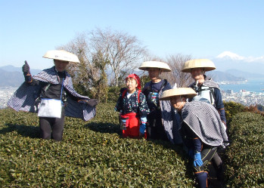
絶景! 三保の松原から富士山を見よう・・・
2025 もう一度・・・清水いいとこマラニック

清水のいいところを楽しくマラニックしてみませんか。
日本平登頂して絶景の富士山を夢テラスより見てから
三保の松原越しに見る富士山、羽衣の松久能街道のオーシャンビュー、
そしてゴールは草薙の湯（温泉）で一日、目一杯楽しみましょう。
とにかく・・・景色は最高です。
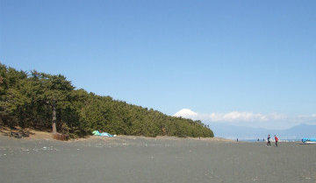
2019に10回大会を終了して新清水いいとこマラニックとなりましたが
日本平から見る絶景の富士山、三保の松原から見る絶景の富士山を
もう一度見たく・・・もう一度・・・清水いいとこマラニックとして復活しました。

○ 開催日 2025年2月9日(日) 雨天決行
○ 開催方法 参加者全員が主催者となりすべて自分の責任において行動する。
○ 参加に当たって 各自、新型コロナの感染対策を行い配慮して参加してください。
○ 集合 JR清水駅改札を出て右側コンコース内 午前8時30分～
○ スタート JR清水駅北口広場 午前9時00分
○ ゴール 草薙の湯 午後3時30分～4時00分までに (節度時間6時間30分～7時間)
○ コース 清水駅前スタート→日本平運動公園→日本平(夢テラス)→久能山東照宮(ロープウェイ)→OP:久能山東照宮に参拝→久能の自転車専用道路、海岸沿→三保の松原(羽衣の松)昼食→真崎灯台→清水港側の自転車、歩行者専用道路を走り→鉄舟寺→草薙の湯ゴール 距離は約35km
※日本平から久能山東照宮へのロープウェイに乗らない方は、清水日本平パークウェイを下って走ってください。正規コースの15km付近で合流します。距離が約1.5km程長くなります。選択は自由です。
○ マラニック方法 サポート、エイドなし。給水、給食および荷物の管理等すべて各自で行ってください。荷物の預けはありません。マラニック中に必要と思われる物は各自持って走ってください。コース案内はありませんので、コースマップをよく見て走ってください。競技ではありません。マラニックですのでマイペースでゆっくり楽しんで走ってください｡
- 昼 食 三保の松原・羽衣の松のところが時間的にちょうどよいと思いますので、そこで昼食をとる方は何軒かの
売店・食堂がありますのでご利用してください。
○ ゴールしてから 草薙の湯に入り、食事処で楽しみましょう。最寄り駅は草薙駅です。
○ 記録表 受付にて渡します。ゴール後提出してください。筆記用具持参してください。
○ 参加費 2,500円 (コースマップ、ゼッケン、スポーツ保険、運営費、事務通信費など)
○ 申込方法 参加申込書に必要事項を記入して郵送してください。メール・FAXでは受け付けません。
参加費は申込と同時に、下記郵便振替口座に送金してください。
参加申込書が届き、入金確認後、参加決定となり、参加決定通知(ﾒｰﾙ)をお送りします。
〔郵便振替口座番号〕 00810-9-119180 〔加入者名〕 マラニックを楽しむ会
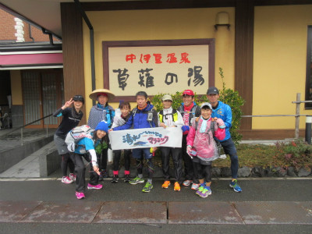
〔通信欄〕 清水いいとこマラニック参加と必ず書いてください。

他金融機関からの振込用口座番号 マラニックを楽しむ会
ゆうちょ銀行 〇八九(ゼロハチキュウ) 店 (089) 当座 0119180
○ 申込先 〒436-0113 静岡県掛川市各和1292 萩田 博 (呼びかけ人)
TEL 0537-22-2834 FAX 0537-23-8417 携帯090-3385-2580
E-mail: hagita-hir@uv.tnc.ne.jp
○ 締め切り 1月25日(土)を目途に先着20名前後で締め切らせていただきます。

………………………………………………………………………………… きりとり線 ………………………………………………………………………………

2025 もう一度・・・清水いいとこマラニック 参加申込書

パソコンのお持ちの方はパソコンのメールアドレスのご記入お願いします。登録済、初登録の方は○を付けてください。
パソコンをお持ちでない方はスマホでも結構です。(ﾊﾟｿｺﾝ､ｽﾏﾎの両方お持ちの方はﾊﾟｿｺﾝﾒｰﾙｱﾄﾞﾚｽをお願いします)

ふりがな |  | 性別 | 生年月日・大会当日 歳 |  | ＴＥＬ
氏 名 |  | 男・女 | 年 月 日生まれ |  | ＦＡＸ
住 所 | 〒 (手書きの場合はていねいにお願いします)  県 市 |  |  |  | 携 帯
住 所 |  |  |  |  | ﾊﾟｿｺﾝ･ｽﾏﾎ・ﾒｰﾙｱﾄﾞﾚｽ 登録済・初登録・なし
一言メッセージ (書いてないと参加者名簿のﾒｯｾｰｼﾞ欄が空白となります) |  |  |  | 参加回数 | 草薙の湯 | 入る ・ 入らない
 |  |  |  | 初参加  ( )回目 | ｺｰｽﾏｯﾌﾟ | 今までと同じです。  欲しい ・ いらない
※紹介されて申し込む方は紹介者をお願いします。 ( )
―― 誓約書 ――
私は当マラニックに参加するにあたり無理せず楽しく 年 月 日
安全第一として行動します。また万一、いかなる事故が 参加者氏名
発生しようともすべて自己責任として、呼びかけ人には ＿＿＿＿＿＿＿＿＿＿＿＿印
一切の責任を負わないものとすることを誓います。 (自筆にて署名・捺印)

